单表超过1kw，建议分表

分表方式:

取模 存储均匀&&访问均匀

按时间字段拆分 冷热库

分库:

按业务垂直分 用户库，商品库，交易库

水平拆分多个库 分成两个或多个库，db1存表1-100，db2存表101-200

分库分表方案

垂直拆分

宽表拆窄表(用户表拆成用户基本信息表(不常变)和用户状态表(常变化))

水平拆分

读写均匀

冷热库拆分

用户库分表案例

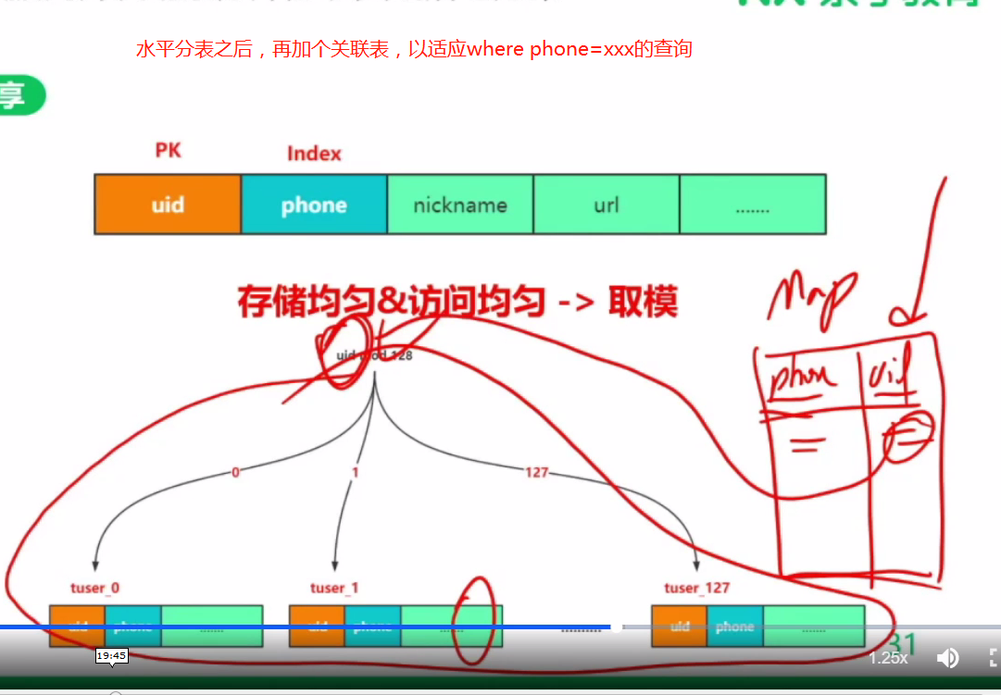

商品库分表案例

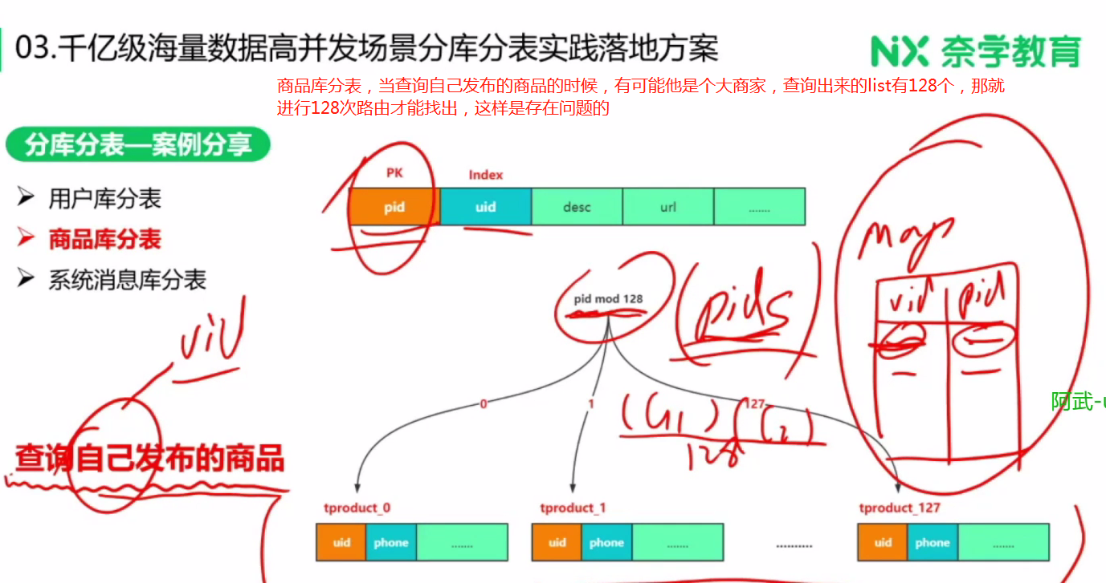

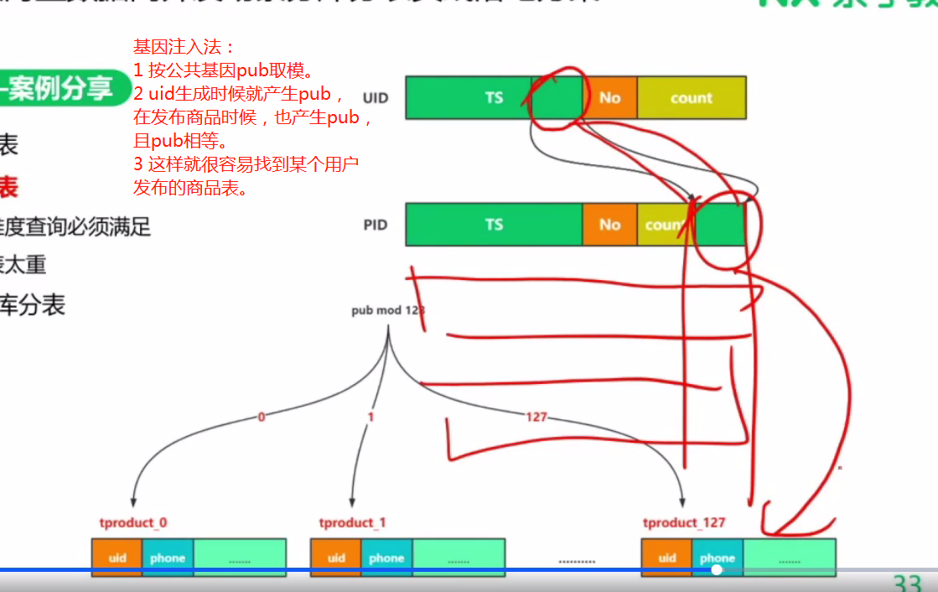

系统消息库分表案例

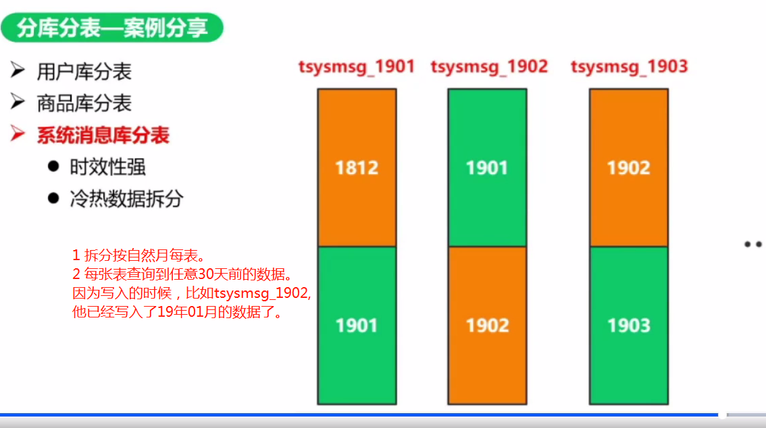

如果拆表太小怎么办？

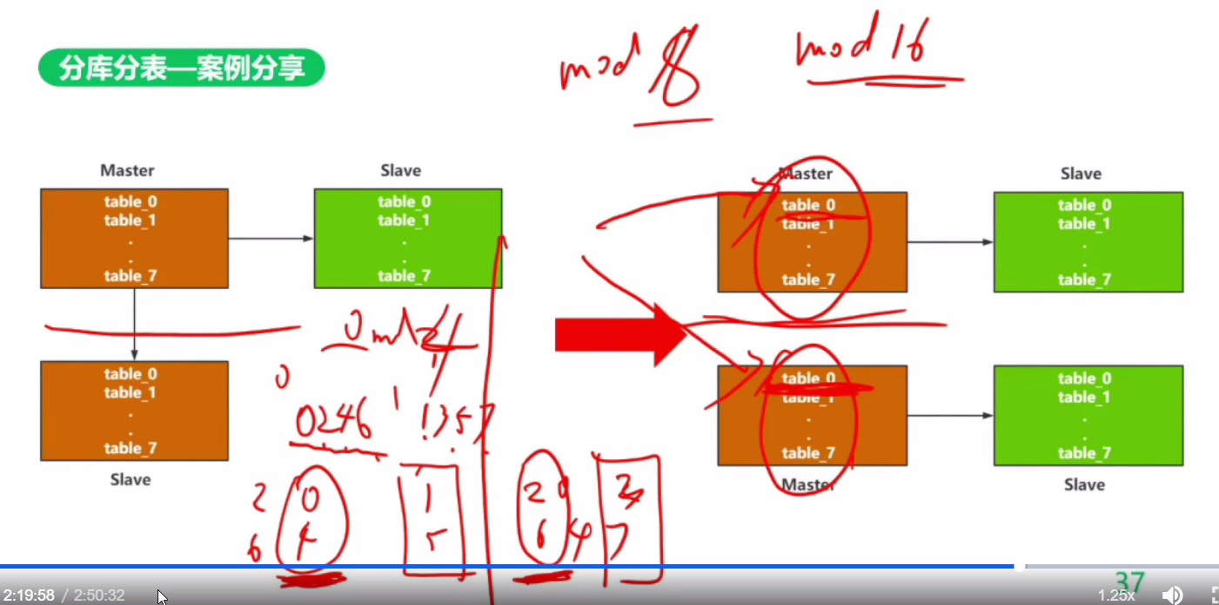

做法：

0 由主库同步另外的一个slave

1 把主从这条线拆掉，再将原来的slave变为主，然后同步slave

重点：

1 业务修改路由算法（mod 2 变 mod4）

2 有必要的话后台清理数据